小学校４年生 算数 単元名 ★２ よみとる算数（１） Ｎｏ．１

（ ）年（ ）組（ ）番

模範解答 名前（ ）
点
１ 埼玉県についてのグラフを見て、問題に答えましょう。（各１０点）
Ａ
Ｂ
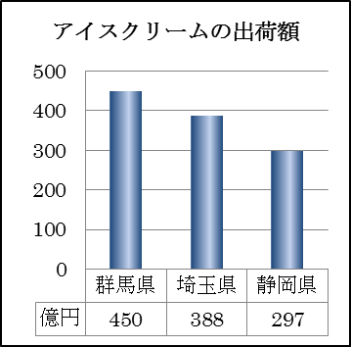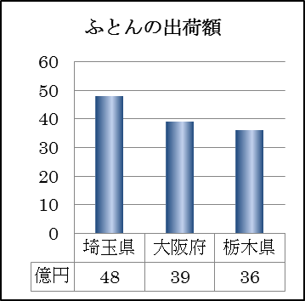
※「出荷額」とは、
工場からお店へ
わたした商品の
金額です。
平成２３年の
データです。
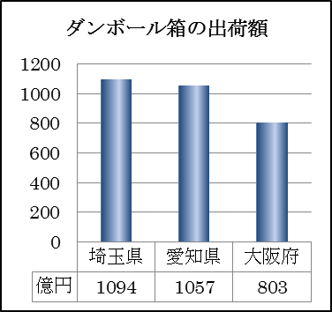
Ｃ
(1) 埼玉県が第2位なのは、どれですか。

答 アイスクリーム
(2) それはどのグラフからわかりますか。

答 A

(3) ダンボール箱の出荷額で、1位と3位の差はいくら
ですか。
式 １０９４－８０３

答 ２９１億円

(4) 埼玉県の出荷額が一番多いのは、どの商品ですか。
答 ダンボール箱
２ グラフを見て答えましょう。
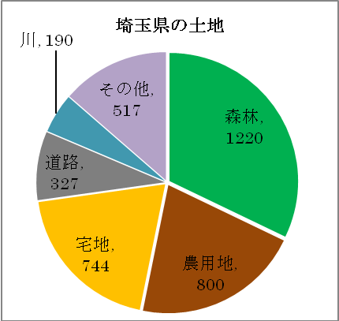
単位：㎢
(1) 一番多いのは、何ですか。 答 森林

(2) 森林と農用地を合わせると何㎢ですか。
式 １２２０＋８００

答 ２０２０㎢
(3) 埼玉県全体の面積は何㎢ですか。
式 ２０２０＋７４４＋３２７＋１９０＋５１７

答 ３７９８㎢
小学校４年生 算数 単元名 ★２ よみとる算数（１） Ｎｏ．２
（ ）年（ ）組（ ）番
模範解答 名前（ ）
資料を見て、問題に答えましょう。（各１０点）

点

１時間使ったときの電気代を調べました。

パソコン せんたく機 冷蔵庫 そうじ機
１０円 ７円 ２円 ３６円
(1) 冷蔵庫の電気代は、
１週間でいくらになりますか。
式 ２×２４×７

答 ３３６円
エアコン テレビ
１６円 １０円
(2) エアコンをつけながらパソコンを２時間使うと、
電気代はいくらになりますか。
式 （１６＋１０）×２
答 ５２円

(3) せんたく機を１日２回、１時間ずつします。
１ヶ月（３０日）で、電気代はいくらになりますか。
式
７×２×３０
答 ４２０円

(4) 家にエアコンが３台あります。毎日３時間使います。
１週間の電気代はいくらになりますか。
式
１６×３×３×７
答 １００８円

(5) 冷蔵庫の１年間の電気代はいくらになりますか。
式
２×２４×３６５
答 １７５２０円

